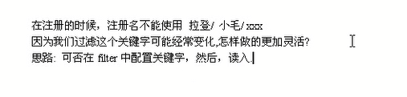

# 1.在web.xml中添加一个

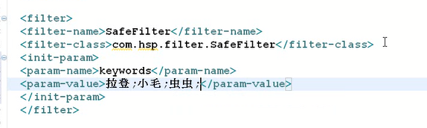

# 2.在过滤器中（keywords是数组

//这个是初始化的时候 @Override

**public** **void** init(FilterConfig filterConfig) **throws** ServletException {

// **TODO** Auto-generated method stub

keywords = filterConfig.getInitParameter("keywords").split(";");

}

# 3.然后进行过滤

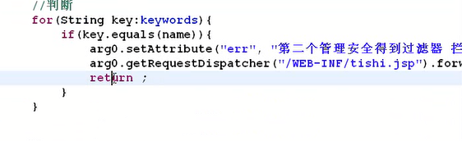

# 4.实现过滤器中的utf-8

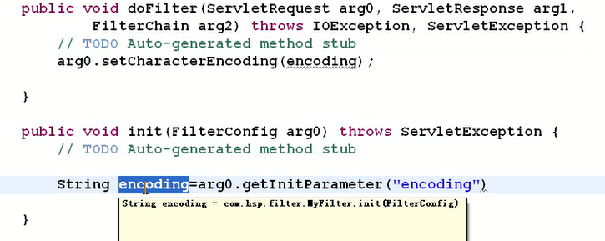

## 4.2在web中

